**Alquiler yate Majesty 56 Punta Cana – Cygnus Yachts**

**(FOTOS)**

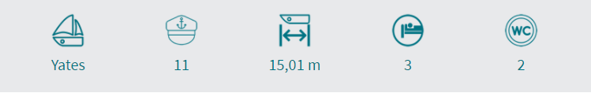

**Descripción:**

​ ¿Te imaginas navegar con este exclusivo **yate privado en alquiler** por las cristalinas aguas de Isla Catalina, Playa Palmilla o Isla Saona?

El yate Majesty 56 es uno de los modelos más exitosos de la gama Majesty -Yachts de Gulf Craft. Este moderno yate está totalmente equipado con muebles cómodos y equipos que garantizan una estancia de lujo y el más alto nivel de confort. Las zonas amplias están especialmente acondicionadas para que las personas a bordo se puedan recrear al aire libre y dentro del yate. El fly-bridge es excepcionalmente amplio, cuenta con una magnífica mesa, alrededor de la cual pueden sentarse hasta 6 personas cómodamente, y zona de solárium. Este **yate de alquiler en Punta Cana** tiene una capacidad de hasta 18 personas en el día y 6 personas en la noche. Es el yate ideal para que pasar unas vacaciones en familia o con los amigos recorriendo las costas de Punta Cana.

Este **yate de chárter en Punta Cana** es sin duda alguna, una de las mejores embarcaciones para navegar por la isla de República Dominicana. Si quieres unas vacaciones diferentes, no dudes en alquilar este yate.

**Características:**

Eslora: **17,30 m** Año: **2008/ Renovada 2019**

Manga: **4,90 m** Modelo: **Majesty 56**

Capacidad: **18 Paxs** Camarotes: **3**

Motor: **2x800 hp** Baños: **3**